Witam!
Tematem dzisiejszej lekcji będzie męski układ rozrodczy, jego budowa i funkcjonowanie oraz dojrzewanie chłopców.
Obejrzyjcie proszę uważnie film:
1. https://www.youtube.com/watch?v=MbPP7ds9Ay8

Dojrzewanie chłopców i budowa męskiego układu rozrodczego

NOTATKA:

Temat: Budowa i funkcje męskiego układu rozrodczego.

1. Rola męskiego układu rozrodczego:

- wytwarzanie gamet męskich, czyli plemników

- umożliwienie wprowadzenia gamet męskich do żeńskich dróg rodnych

- produkcja hormonów płciowych

Męskie jadra wydzielają hormon testosteron, który wpływa na funkcjonowanie narządów oraz wygląd mężczyzny ( mięśnie, owłosienie, obniżenie głosu)

2. Budowa męskiego układu rozrodczego:

- jądra 2 szt. ukryte w mosznie ( produkują plemniki)

- najądrza (tu plemniki dojrzewają)

- nasieniowody 2szt ( wyprowadzają plemniki na zewnątrz)

- pęcherzyk nasienny 2 szt. (produkują substancje tworzące spermę)

- gruczoł krokowy czyli prosata

- prącie ( zbudowanie z ciał jamistych, które w czasie podniecenia wypełniają się krwią powodując erekcję)

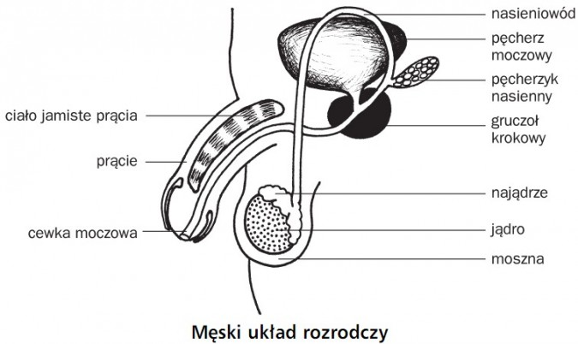

3. Plemnik, to męska komórka rozrodcza. Plemniki mężczyźni produkują od momentu osiągnięcia dojrzałości płciowej, czyli tak ok 12-14 roku życia do końca życia w dość znacznych ilościach.

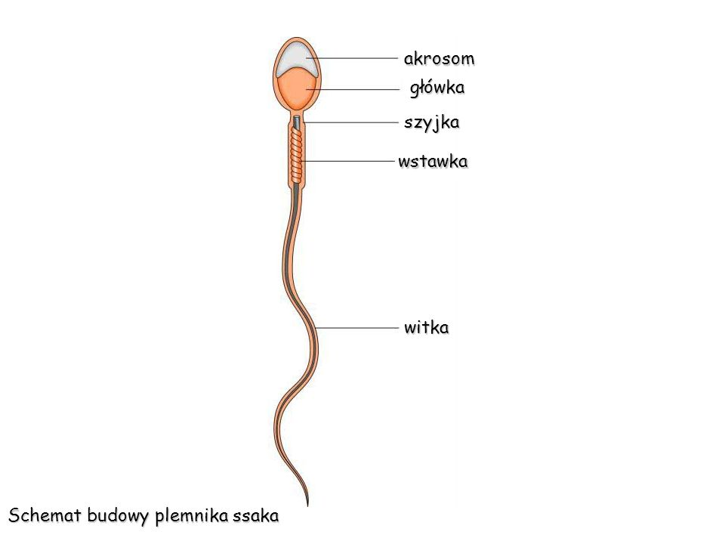

Witka służy do poruszania się
W główce jest materiał genetyczny męski.
Akrosom ma enzymy, które pozwalają wniknąć przez otoczkę jaja.

4. Chłopcy dojrzewają około 12-14 roku życia. Wtedy w ich organizmie zachodzą zmiany. Za te zmiany odpowiedzialny jest męski hormon płciowy - testosteron. Jądra w czasie dojrzewania zaczynają produkować go więcej, pojawia się owłosienie na genitaliach, potem na twarzy i klatce piersiowej . Chłopiec zaczyna też produkować plemniki. Zwiększa się masa mięśniowa oraz obniża głos. Chłopcy przechodzą wtedy tzw mutację.

